1.下载python3.6或者3.7版本 网站： <https://www.python.org/> 安装，记住自己下载的python位置

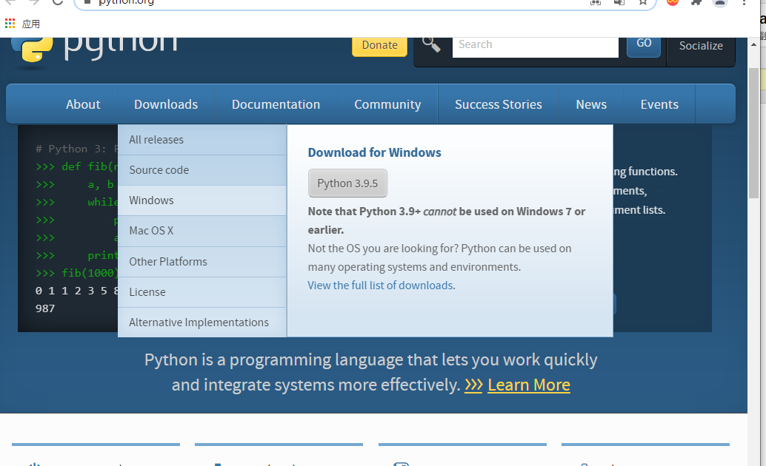

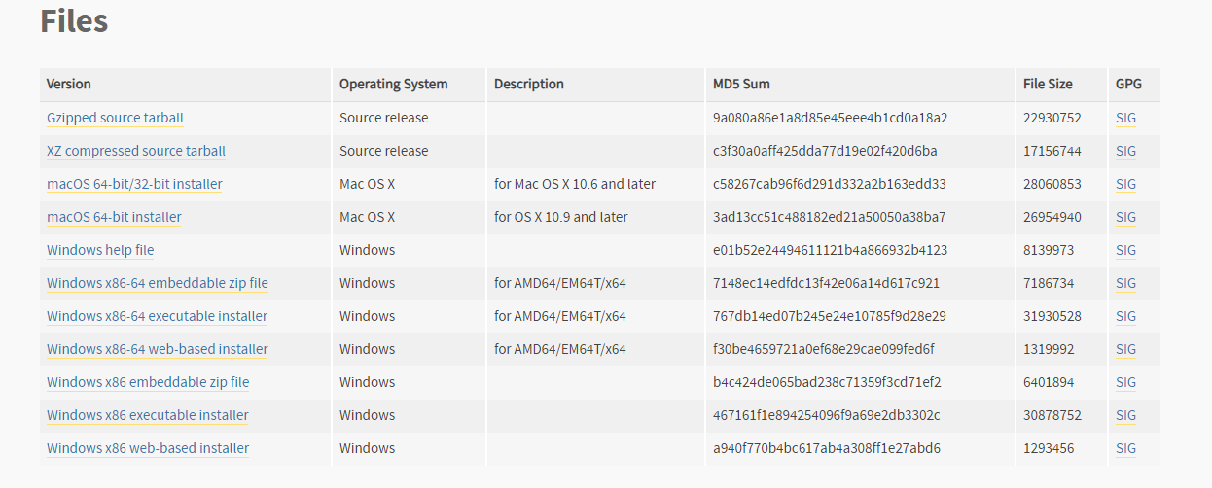

2.下载pycharm <https://www.jetbrains.com/pycharm/download/download-thanks.html?platform=windows&code=PCC>

3.打开pycharm界面，

4. 点击new project--🡪选择已经安装好的python位置---》creat

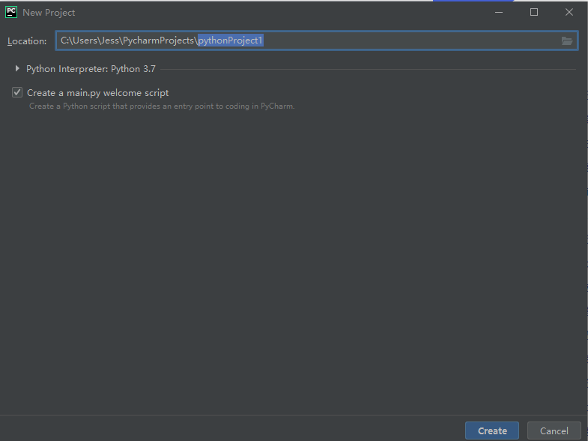

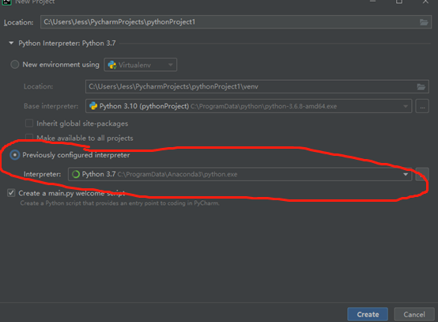

5.：点击file---》setting---》project：----》project interpreter ---》点击箭头所在位置

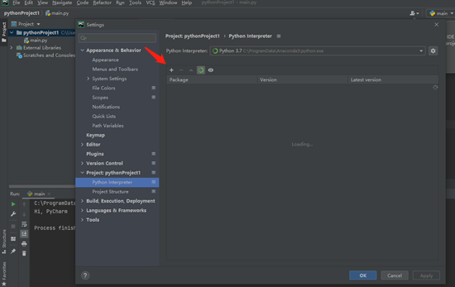

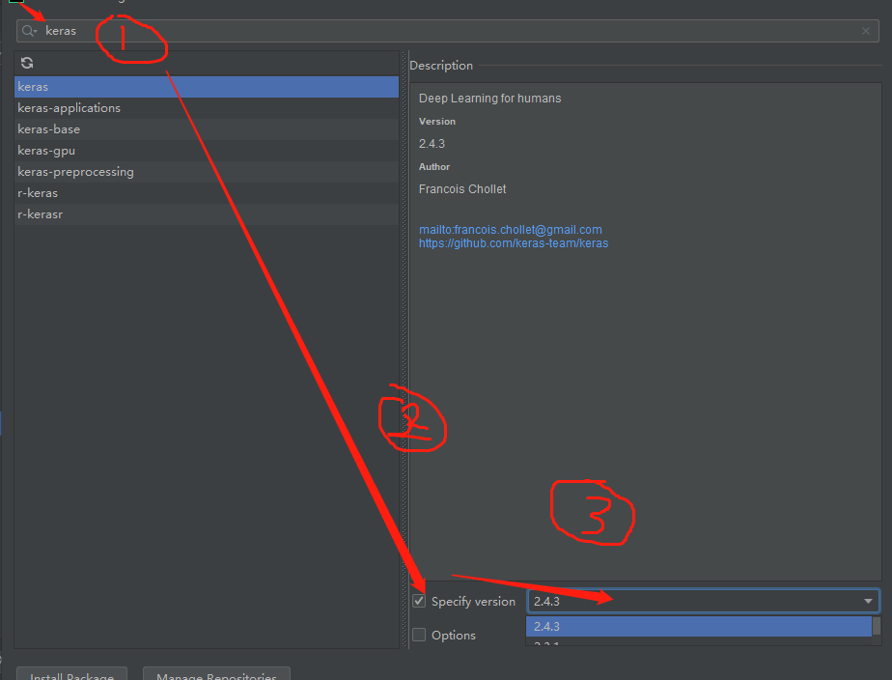

6.选择安装keras==2.3.0 tensorflow==2.0.0

------------》

安装方法2：点击pycharm下方Terminal按钮进入控制台：执行以下语句

python -m pip install --upgrade pip

选择国内镜像安装所需要的库：

pip install keras==2.3.0 -i <https://pypi.tuna.tsinghua.edu.cn/simple/>

具体安装其他库可修改上面语句中 keras==2.3.0为其他库比如tensorflow==2.0.0

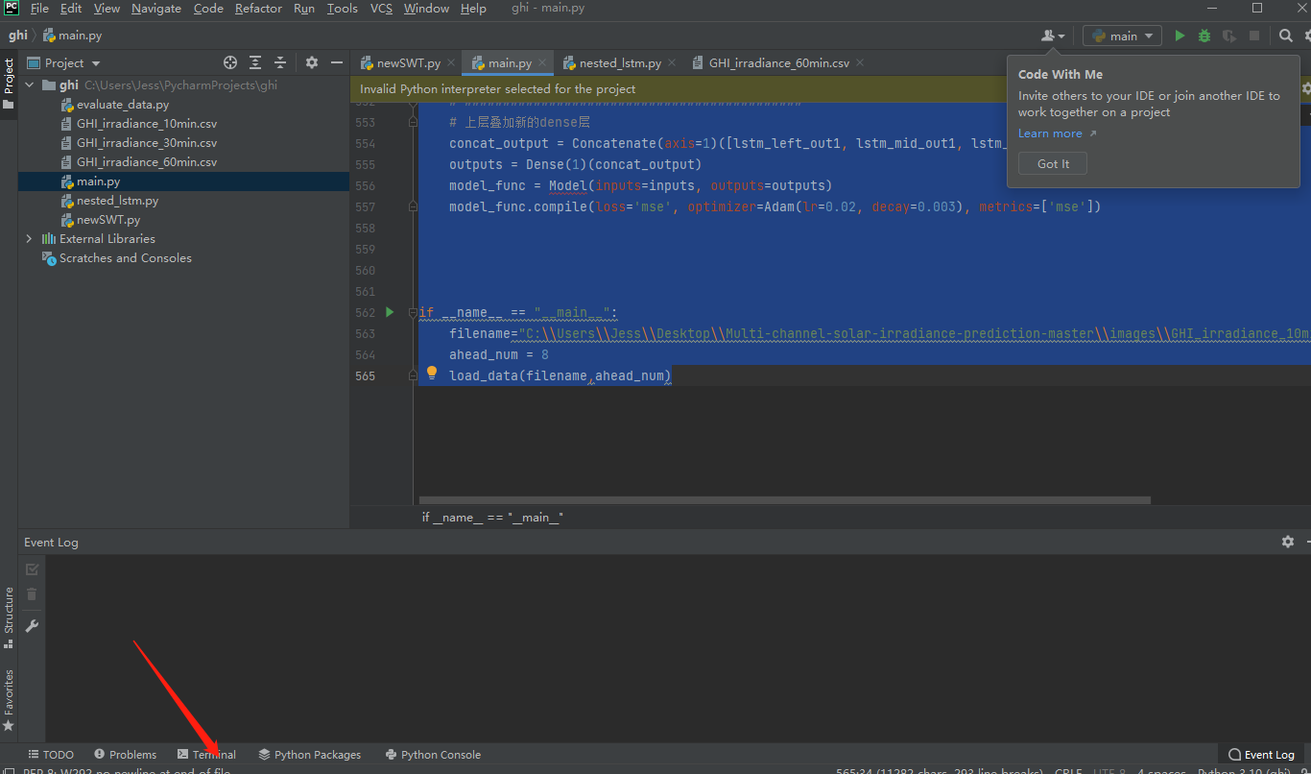

7.将以下几个文件复制到项目中： 文件下载地址 : https://github.com/pmzPMZ123/Multi-channel-solar-irradiance-prediction

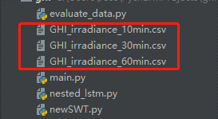

7.修改main.py最下方的数据集读入地址为：具体地址看你个人下载的存在哪里：：